**"Gesegnet seien die Skifahrer"- Christologische Glücksvorstellungen in den Seligpreisungen**

**(Mt 5,1-12)**

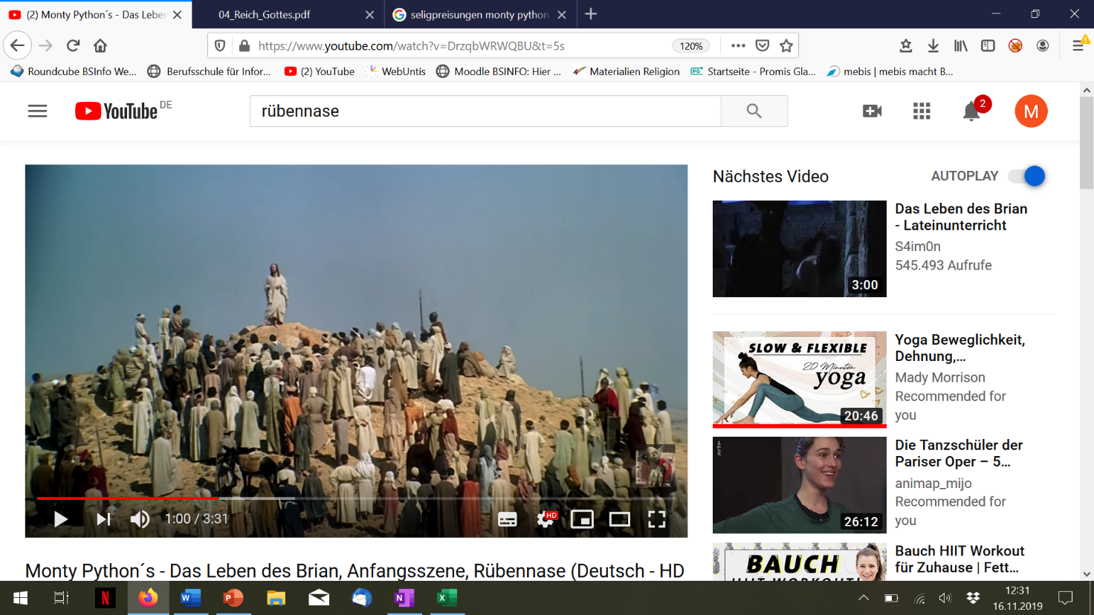

Screenshot aus: <https://www.youtube.com/watch?v=DrzqbWRWQBU&t=5s>, Zugriff am 16.11.2019.

***Seligpreisungen („Makarismen“)***

*1 Als er aber die Volksmengen sah, stieg er auf den Berg; und als er sich gesetzt hatte, traten seine Jünger zu ihm.*

*2 Und er tat seinen Mund auf, lehrte sie und sprach:*

3 Glückselig die Armen im Geist, denn ihrer ist das Reich der Himmel.

__________________________________________________________________________________________________

4 Glückselig die Trauernden, denn sie werden getröstet werden.

__________________________________________________________________________________________________

5 Glückselig die Sanftmütigen, denn sie werden das Land erben.

__________________________________________________________________________________________________

6 Glückselig, die nach der Gerechtigkeit hungern und dürsten, denn sie werden gesättigt werden.

__________________________________________________________________________________________________

7 Glückselig die Barmherzigen, denn ihnen wird Barmherzigkeit widerfahren.

__________________________________________________________________________________________________

8 Glückselig, die reinen Herzens sind, denn sie werden Gott schauen.

__________________________________________________________________________________________________

9 Glückselig die Friedensstifter, denn sie werden Söhne Gottes heißen.

__________________________________________________________________________________________________

10 Glückselig die um Gerechtigkeit willen Verfolgten, denn ihrer ist das Reich[2] der Himmel.

__________________________________________________________________________________________________

11 Glückselig seid ihr, wenn sie euch schmähen und verfolgen und alles Böse lügnerisch gegen euch reden werden um meinetwillen.

__________________________________________________________________________________________________

*12 Freut euch und jubelt, denn euer Lohn ist groß in den Himmeln; denn ebenso haben sie die Propheten verfolgt, die vor euch waren.*

Die Seligpreisungen sind keine billigen Vertröstungen auf zukünftiges, gar jenseitiges Leben. Sie wollen vielmehr den Menschen, die sich auf die Reich-Gottes-Botschaft einlassen, Mut zusprechen, trotz der ambivalenten und oft leidvollen Erfahrungen an den Maßstäben dieser göttlichen Welt festzuhalten. Die Seligrufe halten die Sehnsucht und das Streben nach dieser anderen Welt wach. Sie sind somit gerade keine „Ruhigstellung der Leidenden", sondern eine „gefährliche Erinnerung", die revolutionären Kräfte freisetzen kann. Man denke beispielsweise an Oscar Romero oder Martin Luther King, die an dieser Vision einer anderen, gerechteren Welt festhielten und für konkrete Veränderungen kämpften.

Textquelle: <http://www.gym-hartberg.ac.at/schule/images/stories/Religion/themen_matura/04_Reich_Gottes.pdf>, Zugriff am 16.11.2019.

"Verraten die Armen, denn sie haben nichts einzubringen. Verraten die Sanftmütigen, denn sie werden an die Wand gedrückt. Verraten die hungern und dürsten nach der Gerechtigkeit, denn Macht geht vor Recht und Geld regiert die Welt."

(Heinrich Fries)